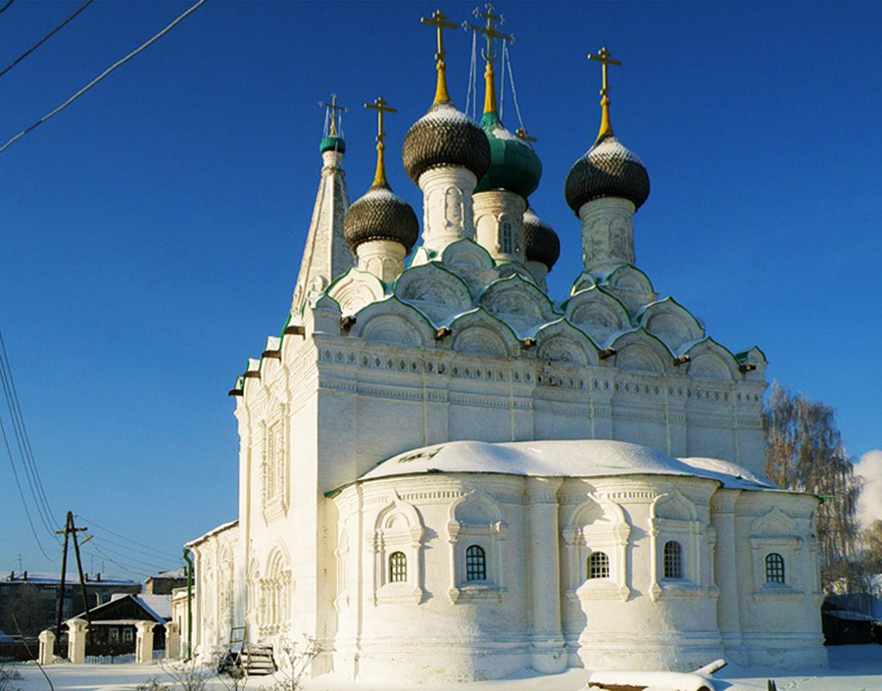

УЧЕБНЫЙ СОЦИАЛЬНО-ЗНАЧИМЫЙ ПРОЕКТ
ПО ТРУДОВЫМ ПРОФИЛЯМ В МКОУ «СКОШ»
2019 - 2020
«Игровая площадка - детям»

Руководитель проекта:
Золотарева О.В.
Участники проекта:
учителя трудового обучения;
учащиеся МКОУ «СКОШ»
Авторы проекта:
Золотарева О.В.
Пономарева Н.П.
Фролова О.В.
Сроки реализации проекта:
сентябрь 2019г. - май 2020г.
Содержание

1. Актуальность проекта
1.1. Проблема
1.2. Пояснительная записка
1.3. Краткая аннотация проекта
1.4. Цели и задачи проекта
1.5. Сроки реализации, участники проекта
- Управление проектом
- Содержание и механизм реализации проекта
3.1. План реализации проекта
- Ожидаемые результаты
- Приложение

- Актуальность проекта

Деловое сотрудничество коррекционной школы с храмом является значимым явлением в образовательном пространстве России, решая не только задачи духовно - нравственного воспитания, распространения и укрепления православной веры, но и задачи всестороннего развития воспитанников, их адаптации к жизни в современном обществе.
Каждый храм имеет свою неповторимую особенность. Таковым является храм в честь Нерукотворенного Образа Спасителя, который является вершиной мастерства Балахнинских строителей. Он учит многому: молиться Богу, любить и помогать своим ближним, приобретать христианские добродетели. Дети - это неотъемлемая часть развития храма. Ограничивать детей рамками взрослого поведения просто бессмысленно! Для их полноценного развития необходимо движение, в том числе и на свежем воздухе. Всех детей объединяет любовь к играм, весёлым горкам и качелям, песочницам - к тому, что вызывает улыбку, приносит радость и делает их чуть счастливее. Ведь именно здесь, на детской площадке, ребята учатся строить взаимоотношения друг с другом, разрешать конфликты, просто дружить.
  - Проблема
В настоящее время храм в честь Нерукотворенного Образа Спасителя нуждается в создании и обустройстве детской игровой площадки, так как в период длительного времени дети вынуждены ожидать своих родных, не имея возможности дополнительного досуга. Для решения этой проблемы наша школа МКОУ «СКОШ» может оказать посильную в этом помощь, а обучающиеся в ходе творческой деятельности смогут применить полученные знания и умения и принести пользу. Мы уверены, что только вместе сможем осуществить нашу мечту - создать современную детскую игровую площадку на территории храма.

  - Пояснительная записка
Дети МКОУ «СКОШ» обучаются по трудовым профилям: столярное дело, слесарное дело, штукатурно-малярное дело, переплётно-картонажное дело, сельскохозяйственный труд, подготовка младшего обслуживающего персонала.
Для эффективного обучения детей с нарушениями интеллектуального развития проводится систематическое изучение динамики развития их трудовых способностей. Одним из способов решения этой задачи служат самостоятельные практические работы в ходе реализации творческой проектной деятельности и межпредметного взаимодействия. Это позволяет выявить сильные и слабые стороны трудовой деятельности каждого ученика, наметить задачи исправления присущих им недостатков.
Согласованность и взаимодействие учебно-воспитательного процесса между профилями трудового обучения в специальной (коррекционной) школе позволит:
- обогатить знания и жизненный опыт учащихся с умственной отсталостью;
- совершенствовать полученные умения и навыки на уроках трудового обучения;
- повысить рейтинг учащихся в глазах учителей, учеников школы и их родителей;
- развить чувство товарищества, коллективизма и творческих способностей в ходе реализации социально-значимого проекта «Игровая площадка – детям».
  - Краткая аннотация проекта
Социально-значимый проект «Игровая площадка - детям» направлен на решение проблемы отсутствия досуговой площадки для детей и подростков на территории храма в честь Нерукотворенного Образа Спасителя, что влечет неупорядоченность их свободного времени, способствует формированию девиантных форм поведения, включая совершение правонарушений. Проектом предусмотрено создание и обустройство на территории храма детской игровой площадки, предназначенной для отдыха детей, подростков и их родителей. Результатом реализации проекта явится упорядочение досуга детей и подростков, создание отсутствующей в храме площадки для отдыха и игр.
  - Цель проекта:
- Создание и обустройство на территории храма в честь Нерукотворенного Образа Спасителя детской игровой площадки для активного и безопасного отдыха, игр и духовно-нравственного просвещения детей, подростков, как альтернативы их праздному и бесцельному времяпрепровождению.
Задачи:
1. Разработать и реализовать план по благоустройству территории храма в честь Нерукотворенного Образа Спасителя путём создания детской игровой площадки:
- подготовить и очистить место для установки построек;
- изготовить и установить качели, песочницы, стол, лавочки, мельницу;
- разбить клумбы и рабатки для посадки цветов и декоративных кустарников.
2. Формировать положительную мотивацию к труду, приобретению и закреплению знаний, умений и навыков работы по профилям трудового обучения.
3. Содействовать формированию духовно-нравственной основы личности на основе традиционных христианских ценностей.
4. Способствовать приобретению коммуникативных умений и развитию творческого интереса к практической деятельности в ходе реализации проекта.
5. Привлечь внимание учащихся к решению актуальных проблем общества.

  - Сроки реализации, участники проекта
Проект долгосрочный 2019-2020 учебный год. Участники проекта - учителя трудового обучения, учащиеся МКОУ «СКОШ».

- Управление проектом
Руководители проекта:
- проводят с учащимися инструктажи по ОТ;
- определяют объем и время выполнения работ;
- организуют практическую деятельность;
- ведут учет рабочего времени;
- несут ответственность за жизнь и здоровье подростков.

- Содержание и механизм реализации проекта
План реализации проекта «Игровая площадка – детям» разработан учителями трудового обучения МКОУ «СКОШ», которыми предложено и утверждено обустройство детской площадки доступным для изготовления на базе школы и безопасным в использовании оборудованием. На территории детской площадки решено разместить качели (изготовленные организацией, имеющей лицензию на их изготовления и выполненные по ГОСТ у), установить импровизированный колодец и мельницу, с целью духовно-исторического оформления. Так же на территории площадки будет установлена беседка, песочница и лавочка для отдыха. Вся территория площадки будет оформлена цветниками и кустарниками.
  - План реализации проекта
План
мероприятий по взаимодействию МКОУ «СКОШ» с церковно - приходской воскресной школой при храме в честь Нерукотворенного Образа Спасителя г. Балахны Балахнинского благочиния на 2019 - 2020 год

№ | Содержание мероприятия | Сроки | Ответственные, участники
1. | Обсуждение содержания социального партнерства между организациями с целью определения задач совместного партнерства и мероприятий для их решения. | Август | Рабочая группа: педагоги воскресной школы, учителя МКОУ «СКОШ»
2. | Подписание договора, разработка и утверждение плана по обустройству площадки | Сентябрь | Директор МКОУ «СКОШ», настоятель храма, педагоги воскресной школы, учителя МКОУ «СКОШ»
3. | Трудовой десант по оказанию посильной помощи в уборке территории Спасской церкви. | Сентябрь - май | Директор воскресной школы, учителя МКОУ « СКОШ»
4. | Подготовка территории под площадку: разравнивание грунта, уборка мусора, посторонних предметов. | Сентябрь | педагоги воскресной школы, учителя МКОУ «СКОШ»
5. | Разгрузка и подсыпка песка на всей территории площадки | Первая декада октября | Директор воскресной школы, учителя МКОУ « СКОШ», обучающиеся
6. | Приобретение качелей для детей (в количестве 2х штук) | Ноябрь | Директор воскресной школы, настоятель храма
7. | Планирование места установки качелей и их установка | Декабрь | Педагоги воскресной школы, учителя МКОУ «СКОШ», воспитанники, обучающиеся
8. | Изготовление оборудования детской площадки на базе школьных мастерских и его отделка | Январь - март | Учителя МКОУ «СКОШ», воспитанники, обучающиеся
9. | Операция « Снежный вал» (расчистка территории храма от снега). | Март | Директор воскресной школы, учителя, воспитанники, обучающиеся, родители, прихожане
10. | Трудовой десант по озеленению территории храма, подготовке территории площадки к обустройству. | Апрель -май | Учителя МКОУ «СКОШ», воспитанники, обучающиеся
11. | Установка оборудования, согласно плану. Защита проекта. | Май | Учителя МКОУ «СКОШ», воспитанники, обучающиеся
12. | Награждение поощрительными грамотами за прилежание отличившихся обучающихся, воспитанников. | Май | Настоятель храма в честь  Нерукотворенного Образа Спасителя

  - Финансирование проекта:

4. Ожидаемые результаты:
Ветераны ВОВ
- развитие инициативы и творчества учащихся через организацию социально-значимой деятельности по благоустройству территории храма в честь Нерукотворенного Образа Спасителя;
- формирование у учащихся положительного отношения к трудовой деятельности, становление и закрепление социальных и духовно-нравственных мотивов;
- формирование экологической культуры у учащихся на основе трудового, духовно-нравственного развития личности через совместную проектную деятельность учащихся.
5. Приложение
Ветераны ВОВ

